目编号：0012-2019-2022

审核员监督审核记录（一）
企业名称：江西洪都航空工业集团有限责任公司
审核员：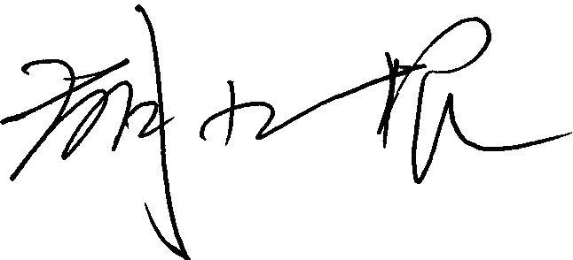 审核日期： 2022年04月21日 、2022年05月07日下午（1.5天）
序号 | 审核内容  及抽样要求 | 对应的  标准条款 | 审核记录及说明 | 审核部门 | 是否列入  不符合项
1 | 了解企业建立测量管理体系近一年来的运行情况？企业的产品质量、测量设备和测量过程是否持续满足顾客的测量要求？  企业建立测量体系后取得了哪些成绩？  企业在产品质量、物料交接、能源、安全、现场管理等方面是否有顾客投诉、纠纷、处理等状况。  对投诉的处理情况：  企业组织机构有否变更？产品有否增加？ | 5.2顾客为关注焦点 | 企业一年来测量管理体系运行情况及取得的成绩：企业始终按 GB/T19022-2003/ISO10012-2003标 准实施各项工作。测量管理体系覆盖 范围是测量手册覆盖的所有部门和 过程。  企业的产品质量、测量设备和测量过程持续满足顾客的测量要求。  企业在产品质量、物料交接、能源、安全、现场管理等方面没有顾客投诉、纠纷、处理等状况。  企业组织机构没有变更，产品没有发生变化。管理者代表发生变化，2022年2月16日管理者代表“林东”更改为“汪建东”。见授权书。 | 质量安全部/计量中心、检验中心 | 否
2 | 企业制定的质量目标。是否分解到各部门。是否有具体指标，是否可测量和考核？查考核记录。 | 5.3质量目标 | 公司制定了5项质量目标，质量安全部/计量中心、检验中心、制造工程部/理化中心对目标进行了分解，查2021年4月到2022年3月质量目标完成情况检查表，按目标、措施、完成情况、未完成情况进行统计，记录内容全，每月统计和考核，公司质量目标管理满足要求。 | 质量安全部/计量中心、检验中心、制造工程部/理化中心 | 否
3 | 企业管理评审的时间？是单独评审还是和其它体系一起？  企业最高管理者是否主持审评？频次？  是否评审体系的适宜性、适应内外环境变化的能力。充分性：过程识别控制程度。有效性：评价体系改进机会和变更的需求。解决问题有哪些？ | 5.4管理评审 | 企业于2022年1月14日开展了质量和测量管理体系管理评审，会议由公司董事长纪瑞东主持，由管理者代表林东汇报了体系运行情况。会议肯定了公司测量管理体系的充分性、有效性和适宜性。形成了管理评审报告，对公司测量管理体系目前存在的1个方面的问题落实了整改部门。 | 质量安全部/计量中心 | 否
4 | 企业每年进行几次测量体系内审？单独审还是结合审核？ | 8.2.3测量管理体系审核 | 公司于2021年11月8-11月30日组织了公司质量和测量管理体系内审，内审分3个组，对公司26个部门进行了全要素的审核，测量管理体系共开出了6个不符合项，于2022年1月20日前6个不符合项均完成整改。  如：附件机加厂审核发现：螺栓加工指令验收要求中计量检测垂直度，但指令未安排计量检测工序。查更改的螺栓加工指令已安排计量检测工序，于2022年1月13日完成整改。 | 质量安全部/计量中心 | 否
5 | 部门文件是否现行有效并受控？ | 6.2.1程序 | 在理化中心现场检查理化仪器设备自检原始记录发现，检定日期2022.3.11编号6-2-009软度计采用编号HVM02-0002规范，但是现场没有提供出该份规范。不符合认证审核准则条款号： GB/T 19022-2003标准中6.2.1条，不符合程度为次要不符合。 | 制造工程部/理化中心 | 01不符合项
6 | 企业对上年审核中发现的不符合是否进行纠正？是否制定纠正措施？验证是否满足要求。检查不合格控制的有效性。 | 8.3不合格控制 | 2021年监督审核开出1项不符合项，“新购全自动压力表校验台测量软件版本号V1.3.1版未做软件验证。不符合认证审核准则条款号： GB/T19022-2003标准 6.2.2的规定。为次要不符合”。  企业对不符合项组织了纠正：1.对新购全自动压力表校验台测量软件版本号V1.3.1版的测量软件开展验证；2.开展了“举一反三”自查。经验证该不符合项纠正措施有效，同意关闭。 | 质量安全部/计量中心、检验中心、制造工程部/理化中心 | 否
7 | 企业和部门对内外审中发现不合格如何采取纠正和纠正措施？查阅纠正和预防措施记录，检查其符合性和有效性。 | 8.4改进 | 公司于2021年11月8日-11月30日组织了公司测量管理体系内部审核，开出的6个不符合项均采取纠正措施，不符合项整改记录规范，并于2022年1月20日前全部完成整改。企业通过内部审核、管理评审等方式识别监视、评价改进的机会，进行持续改进。 | 质量安全部/计量中心、检验中心 | 否
8 | 计量单位使用情况？检查强制检定计划，并抽样检查计划实施的情况。 | 计量法制要求 | 法定计量单位使用规范。  企业规定了195台件测量设备列入强制检定，随机抽查10台件，溯源管理较好。祥见附件《测量设备溯源抽查表》 | 质量安全部/计量中心、检验中心、制造工程部/理化中心 | 否
9 | 公司对标志的使用，符合相关标准和规定。公司测量管理体系认证证书  是否用于企业形象广告宣传：对企业产品招投标有哪些帮助？ | 认证证书标识的使用 | 公司对标志的使用，符合相关标准和规定。公司测量管理体系在认证证书用于：  用于企业形象广告宣传：  没有出现在认证范围以外的活动；在使用认证资格时，没有出现使认证机构和认证制度声誉受损，没有出现失去公众信任现象。 | 质量安全部/计量中心 | 否

